Facultatea Calculatoare, Informatică şi Microelectronică
Departamentul Informatică şi Ingineria Sistemelor

Disciplina:

Lucrarea de laborator nr.1
Tema:

A efectuat student: ____Popa Ilie_____(numele prenumele, gr. SD - 251)

A verificat:______________(Golban Elena, asist.univ.)

Chişinău 2025

CUPRINS
INTRODUCERE 3
1. Mersul lucrării: 4
CONCLUZII 13
BIBLIOGRAFIE 14

INTRODUCERE

În epoca digitală actuală, accesul rapid și eficient la informație reprezintă o condiție esențială pentru progresul cunoașterii și dezvoltarea științifică. Volumul uriaș de date disponibil pe internet ridică o provocare majoră: cum poate fi filtrată, organizată și interpretată această informație astfel încât să fie relevantă și utilă pentru utilizatori? În acest context, apariția unor instrumente inteligente, capabile să proceseze datele și să furnizeze răspunsuri precise, constituie o etapă importantă în evoluția tehnologiilor de căutare și analiză. Un exemplu de referință în acest sens este Wolfram Alpha, o platformă inovatoare dezvoltată de Wolfram Research, care se prezintă nu ca un motor de căutare tradițional, ci ca o „mașină de cunoștințe computaționale”.
Spre deosebire de motoarele de căutare clasice, care oferă linkuri către diverse pagini web, Wolfram Alpha se bazează pe algoritmi sofisticați și pe baze de date structurate pentru a genera răspunsuri directe și personalizate. Acestea sunt prezentate sub formă de grafice, diagrame, formule, tabele și imagini, ceea ce face ca informația să fie mai clară, mai accesibilă și mai relevantă. Astfel, utilizatorul nu primește doar un simplu rezultat, ci o întreagă pagină cu informații suplimentare, extrase din surse verificate și organizate într-un mod logic și interactiv.
Scopul lucrării de față este familiarizarea cu noua abordare propusă de Wolfram Alpha în generarea și dobândirea cunoștințelor, prin utilizarea masivelor de date și a indexării semantice a textelor. În mod concret, prin parcurgerea sarcinilor propuse, se va demonstra modul în care această platformă poate răspunde la întrebări din diverse domenii și cum poate fi utilizată pentru rezolvarea unor probleme practice. Alegerea unor categorii precum Today’s World și Money & Finance va permite explorarea modului în care Wolfram Alpha oferă perspective asupra realităților contemporane, fie că este vorba despre indicatori economici, statistici sociale sau analize financiare.
Lucrarea nu urmărește doar să prezinte funcționalitățile tehnice ale aplicației, ci și să evidențieze importanța acesteia pentru educație, cercetare și activități profesionale. Capacitatea Wolfram Alpha de a integra și de a procesa date complexe într-un mod intuitiv deschide noi posibilități pentru studenți, cercetători, profesori și specialiști din diferite domenii. Prin intermediul acestei explorări, se va putea înțelege mai clar de ce Wolfram Alpha nu este doar un motor de căutare, ci o veritabilă bază de cunoștințe computaționale, care contribuie la transformarea modului în care oamenii interacționează cu informația în societatea digitală contemporană.

Mersul lucrării:
Wolfram Alpha este un motor de căutare computațional, dezvoltat de Wolfram Research. Acest serviciu online oferă răspunsuri la întrebări dintr-o gamă largă de domenii, bazându-se pe baze de date structurate și pe algoritmi de procesare a informației.
Spre deosebire de motoarele de căutare clasice, care furnizează linkuri către diverse pagini web, Wolfram Alpha oferă rezultate directe sub formă de grafice, diagrame, tabele și cifre. În acest mod, utilizatorul nu primește doar un răspuns exact, ci și o pagină structurată cu informații suplimentare, provenite din surse verificate.
Un exemplu relevant îl reprezintă secțiunea Today’s World, care poate calcula și afișa statistici actualizate, ușor de înțeles, despre economia Statelor Unite ale Americii și despre tendințele economice mondiale. Această abordare face ca Wolfram Alpha să fie un instrument valoros atât pentru uz personal și educațional, cât și pentru cercetare sau analiză profesională.

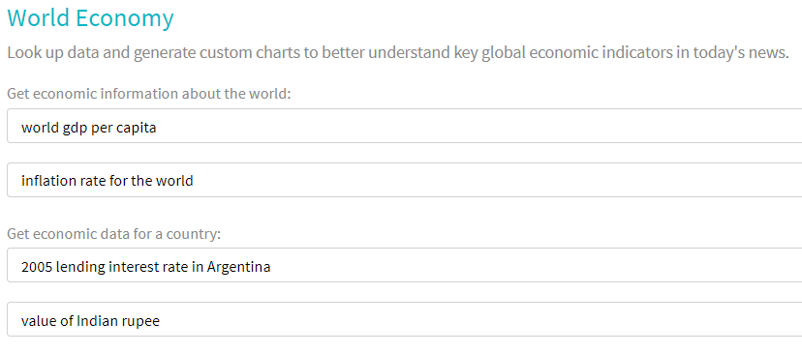
Figura 1. World Economy

În această rubrică se regăsesc și alte domenii, precum: US Economy, World Leaders, Earthquakes și Weather. Fiecare dintre aceste categorii oferă informații actualizate și relevante din surse sigure, prezentate într-o manieră clară și vizuală.
Dintre toate rubricile enumerate, cea mai utilă pentru mine este US Economy, deoarece permite analiza unor indicatori economici importanți, precum produsul intern brut (PIB), rata șomajului, inflația sau datoria publică. Aceste informații sunt esențiale pentru a înțelege evoluția economiei Statelor Unite, dar și impactul acesteia asupra economiei globale. În plus, Wolfram Alpha oferă nu doar valori numerice, ci și reprezentări grafice care evidențiază tendințele și schimbările înregistrate de-a lungul timpului.
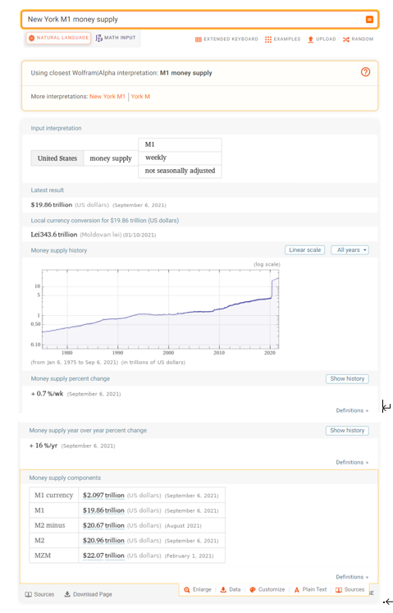
Figura 2. US economy

Acest motor poate genera informații despre economia oricărui stat din SUA, spre exemplu “New York M1 supply”. Wolfram Alpha va afișa date despre oferta de bani din acest stat, istoricul acesteia reprezentat printr-un grafic cu posibilitatea de a seta o altă perioadă de timp (“Last 2 years”, “Last 5 years” etc.), iar printr-un tabel pot fi analizate componentele ofertei de bani, împreună cu procentele corespunzătoare. Informațiile oferite sunt foarte utile pentru o companie IT care analizează un potențial loc de extindere a producției sale.
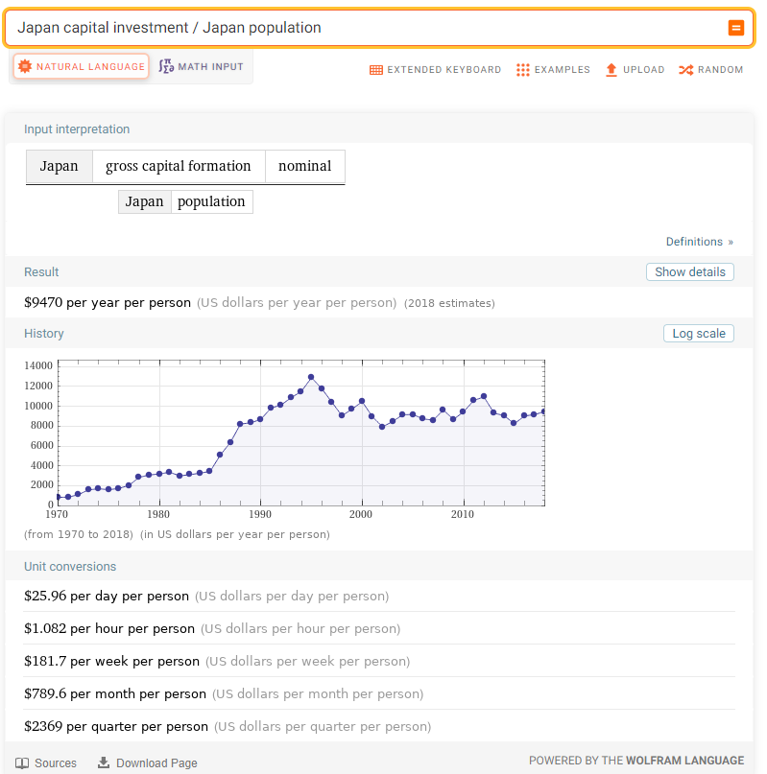
Figura 3. Populația lumei/Investițile lumei

Un aspect la fel de util, care merită subliniat, este că pentru o companie IT aflată la început de activitate, informația oferită este esențială pentru extinderea vizibilității și creșterea capitalului.
Chiar dacă temperatura dintr-un anumit oraș poate părea la prima vedere o informație minoră sau punctuală, aceasta poate avea un impact semnificativ în planificarea și organizarea unor activități specifice. De exemplu, atunci când se pregătește o conferință, un eveniment cultural sau o expoziție, cunoașterea condițiilor meteo ajută organizatorii să ia decizii informate privind locația, ora și durata activității. În cazul evenimentelor desfășurate în aer liber, temperatura poate influența confortul participanților, necesitatea echipamentului adecvat sau amenajarea spațiilor de umbră și răcorire.

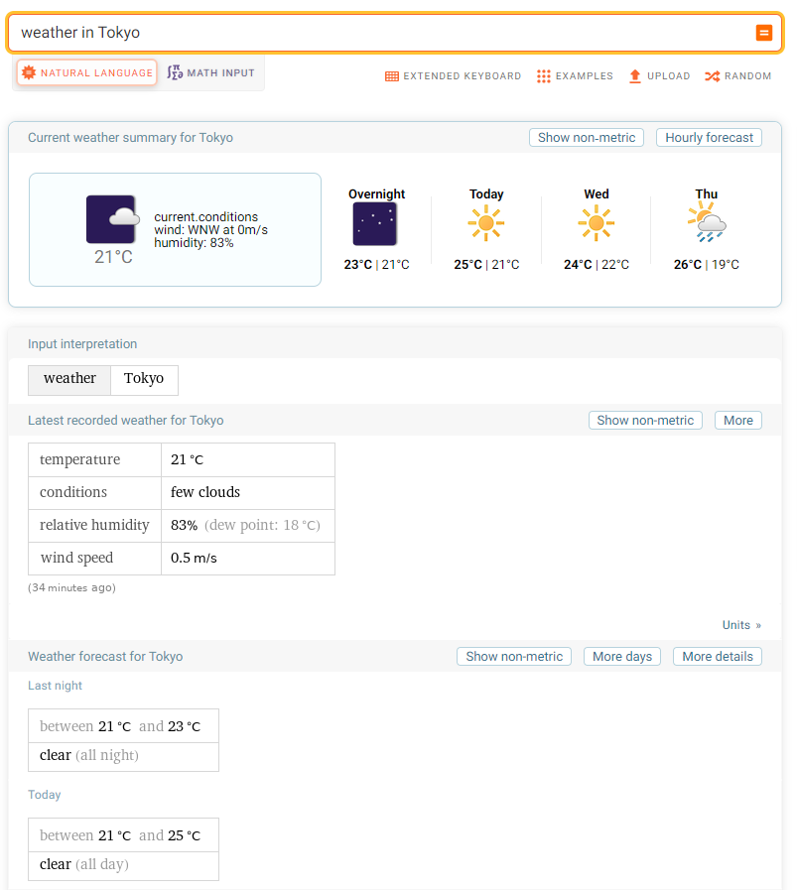
Figura 4. Temperatura

De asemenea, informațiile despre temperatură permit ajustarea logisticii, cum ar fi programarea pauzelor, distribuirea resurselor și siguranța participanților. Astfel, un simplu detaliu aparent minor devine un instrument valoros pentru succesul și buna desfășurare a evenimentului.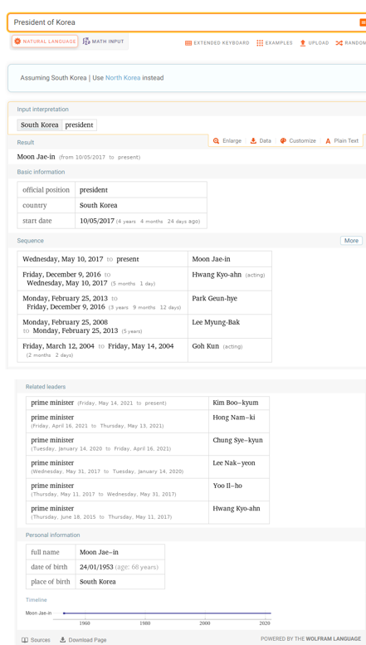
Figura 5. Președintele țării

Subpunctul dat reprezintă o sursă credibilă de informare despre președintele țării alese sau dorite. Este util în organizarea evenimentelor sau programelor de importanță mondială, care necesită aprobarea liderului statului. Totodată, economisește timp prin eliminarea informațiilor inutile sau redundante.

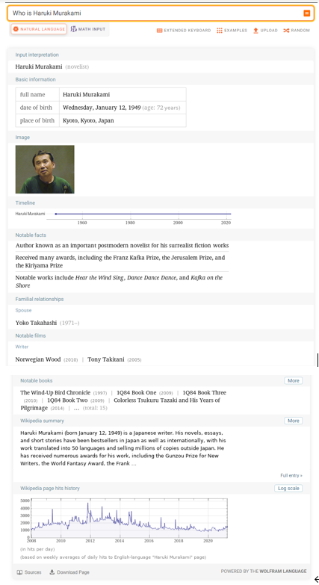
Figura 6. Cine este?

Dacă avem o întâlnire cu un partener de afaceri străin, vom avea nevoie de teme de discuție despre anumite personalități renumite din țara acestuia sau despre aspecte ale culturii sale. Alegerea corectă a subiectelor de discuție este esențială pentru o întâlnire de succes.

Chiar dacă în domeniul IT nu există riscuri majore din partea calamităților naturale sau a temperaturii, în timpul unei conferințe sau adunări pot apărea dificultăți și inconveniente. Toate țările au nevoie de produsele oferite de o companie IT, iar cunoașterea detaliilor, cum ar fi condițiile meteo (de exemplu, 2 ore în soare), arată clientului că programatorul sau specialistul este pregătit pentru orice situație.

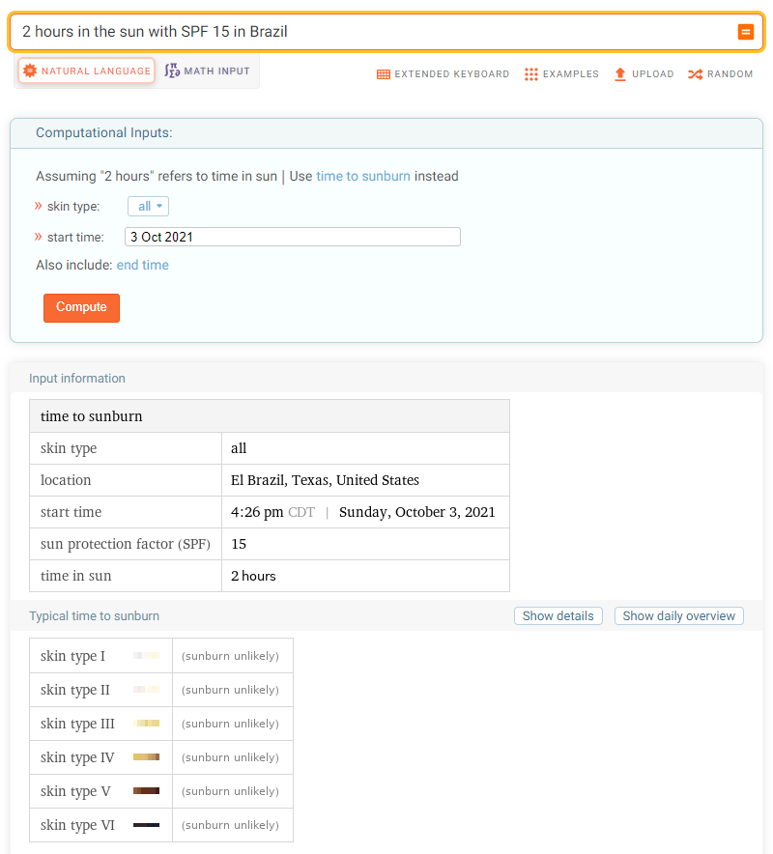
Figura 7. Cât timp se poate de stat în soare?

Rubrica Money & Finance ajută la urmărirea tendințelor monetare, verificarea ofertelor de acțiuni actualizate și accesarea datelor istorice ale pieței. De asemenea, oferă posibilitatea de a utiliza instrumentele financiare și calculatoarele sofisticate Wolfram Alpha, care pot sprijini gestionarea eficientă a finanțelor personale.

Prin această rubrică este posibilă prelucrarea rapidă și ușoară a datelor necesare. Directorul unei companii IT nou-formate trebuie să includă în contract salariul unui angajat pentru un an, indicând totodată și taxa pe zi.

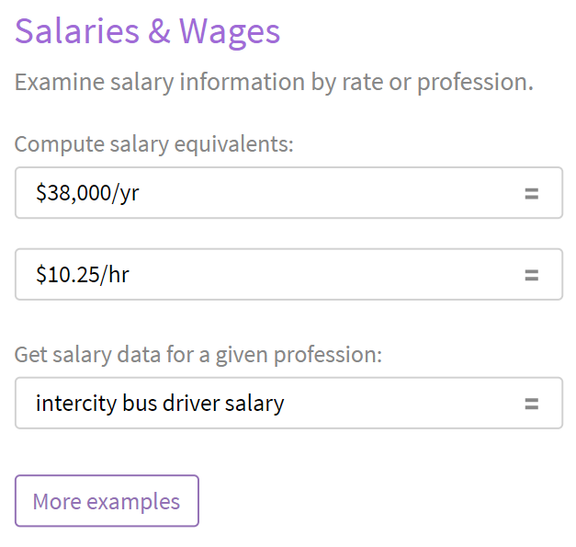
Figura 8. Salarii

Accesând secțiunea Salaries & Wages din Wolfram Alpha, directorul poate calcula corect aceste valori și poate semna contracte fără a ridica dubii.

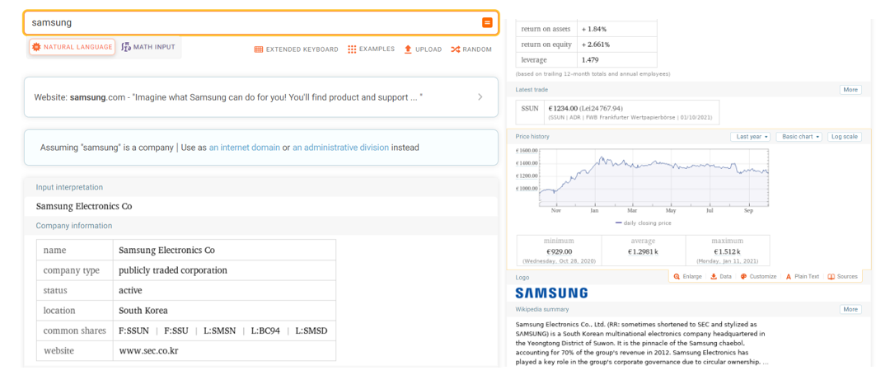
Figura 9. Găsire și Analiză

O companie din domeniul jocurilor din Moldova are oportunitatea de a colabora cu un lider mondial. În primul rând, angajatorii trebuie să adune informații despre compania respectivă, de exemplu Samsung. Wolfram Alpha economisește timpul de căutare, reducând numărul de site-uri accesate și minimizând erorile posibile, prezentând toate informațiile necesare într-un singur loc, utile pentru o viitoare colaborare.

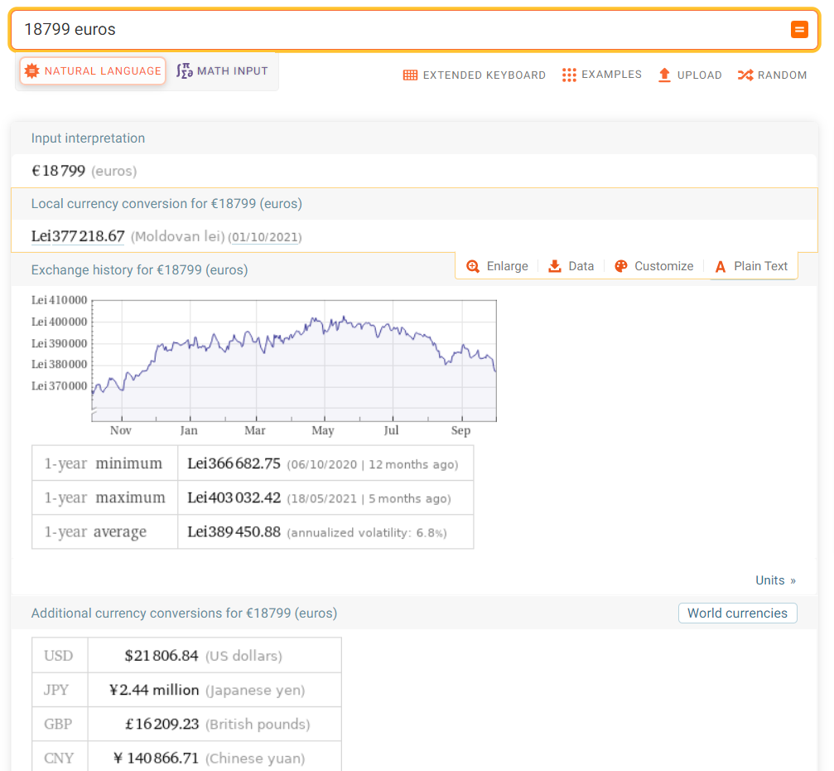
Figura 10. Convertor curent

Jocul Mobile Legends intenționează să își deschidă o nouă piață de desfacere în țările unde jocul nu a monopolizat încă ecranele adolescenților. Pentru aceasta, compania are nevoie de investiții semnificative în publicitate și alte evenimente necesare. Wolfram Alpha oferă un Convertor valutar, care permite angajatorului să convertească ușor sumele necesare și să vizualizeze detalii relevante.
De asemenea, este prezentat un tabel cu mai multe țări, ceea ce permite angajatorului să analizeze situația la nivel mondial și să tragă concluzii strategice.

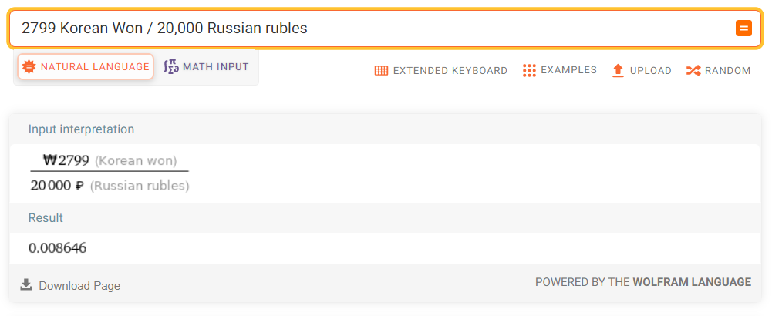
Figura 11. Calcul monetar mixt

Dacă managerul are nevoie de un rezultat precis, rapid și fără erori pentru calculele financiare, el poate utiliza Wolfram Alpha, secțiunea Money & Finance.

Imaginea arată o secțiune de calculator online pentru bacșișuri Tips & Gratuities care ajută utilizatorul să calculeze bacșișul sau să împartă nota de plată. Instrucțiunea Figure out the right amount to tip sugerează că scopul este să afli suma corectă de bacșiș.

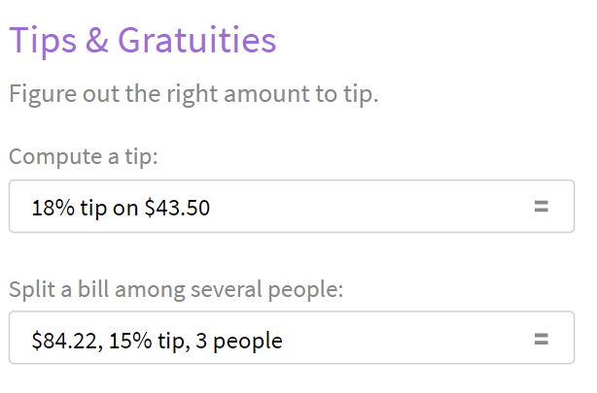
Figura 12. Reduceri

CONCLUZII

BIBLIOGRAFIE
- Wolfram Research. Wolfram Alpha: Computational Knowledge Engine. Accesat la: 9/12/2025, Disponibil: [ https://www.wolframalpha.com ]

